Nama : Yanottama Raharjo
NPM : 1813023054
Kelas : 5B
Kertas kerja 5 KPA

- Peralatan craig terdiri dari serangkaian bejana pemisahan yang terhubung satu sama lain, sehingga saluran keluar dari bejana yang satu akan mengalir ke dalam saluran masuk bejana yang selanjutnya. Rangkaian dari alat craig akan menghasilkan hasil dari bejana1 akan masuk ke dalam bejana2, hasil dari bejana2 akan masuk ke dalam bejana3 dan seterusnya.

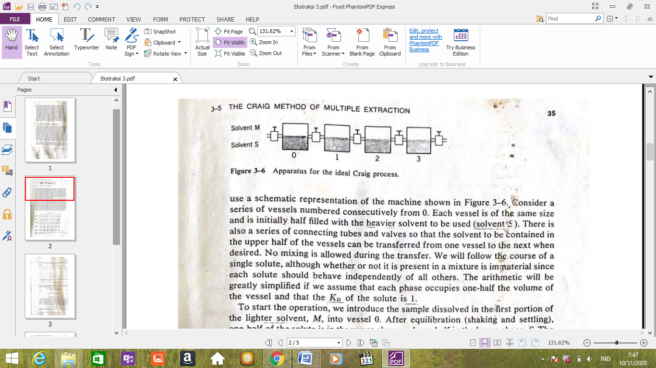
Berdasarkan gambar 3-6, terdapat 4 bejana bejana yang memiliki ukuran yang sama. Mula-mula masing-masing bejana diisi pelarut sampai ½ bejana terisi pelarut yang lebih berat (Solvent S). Terdapat serangkaian tabung dan katup penghubung sehingga pelarut yang akan terkandung di bagian atas bejana dapat dipindahkan dari satu bejana ke bejana berikutnya jika diinginkan. Dalam melaksanakan pengoperasiannya, langkah pertama yang dilakukan yakni memasukkan sampel yang dilarutkan di bagian pertama pelarut yang lebih ringan, M ke dalam bejana 0. Setelah kesetimbangan (pengocokan dan pengaturan), setengah dari zat terlarut berada di fase atas dan setengahnya di fase bawah, S. Lapisan atas, pelarut M, kemudian dipindahkan ke bejana 1 dan bagian baru dari pelarut M ditambahkan ke bejana 0. Setelah ekuilibrasi, seperempat zat terlarut ditemukan di setiap fase tiap bejana, 0 dan 1. Pelarut berikutnya M dalam bejana 0 dan 1 dipindahkan ke bejana 1 dan 2, masing-masing, bersama dengan pelarut baru M ke bejana 0.

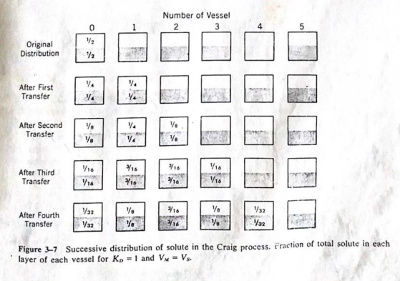
Mula-mula, komposisi bejana 0 adalah ½ pelarut M dan ½ pelarut S. Setelah dilakukan transfer yang pertama, komposisi bejana 0 pada pelarut M dan S sebesar ¼ , komposisi pada bejana 1 pada pelarut M dan S sebesar ¼ . Pada transfer yang kedua, komposisi bejana 0 pada pelarut M dan S sebesar $1/8$ , komposisi pada bejana 1 pada pelarut M dan S sebesar ¼, komposisi pada bejana 2 pada pelarut M dan S sebesar 1/8. Pada transfer yang ketiga, komposisi bejana 0 dan 3 pada pelarut M dan S sebesar 1/16 , komposisi pada bejana 1 dan 2 pada pelarut M dan S sebesar 3/16. Pada transfer yang keempat, komposisi bejana 0 dan 4 pada pelarut M dan S sebesar 1/32 , komposisi pada bejana 1 dan 3 pada pelarut M dan S sebesar 1/8, komposisi pada bejana 2 sebesar 3/16.
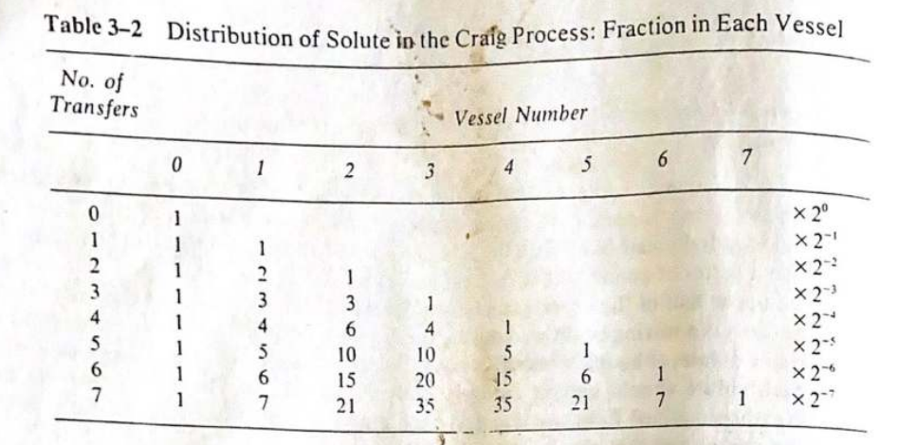
Angka pada setiap kolom pada tabel menunujukan jangka waktu keberhasilan dalam ekspansi binomium (p + q) ^{n} , sehingga :
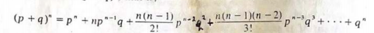
Dimana p merupakan total fraksi zat terlarut di fase S untuk semua bejana. Sedangkan q adalah total fraksi di fase M di bejana yang sama, n merupakan jumlah transfer.

